Nathann Morand sciper :296190
Rapport Projet SAME GRANMA

Structure générale du projet

1) lire le dictionnaire via une fonction lecture qui se charge de d’ajouter les mots au dictionnaire dans l’ordre (trie par insertion), d’appeler les fonctions responsables de calculer les propriété de chaque mots (nbT,nbD, alpha, place dans l’index) et de traiter les éventuelles exceptions. Ceci jusqu’à ce que "." soit entrée.
2) Le programme affiche le dictionnaire.
3) La partie suivantes du programme est répété autant de fois que nécessaire :
*) lire l’anagrammes en réutilisant la fonction lecture.
*) enlever tous les mots d’une copie du dictionnaire qui sont fait de lettres qui ne sont pas dans l’anagramme
*) calculer l'espace des anagrammes possible engendré par le sous-dictionnaire (2^n combinaisons)
*) parcourir les combinaisons en vérifiant la valeur alpha de chaque candidat avec celle de l’anagramme.
*) pour chaque anagramme trouvé afficher les permutation possibles des mots qui le compose (n!)

Pseudo code du trie hiérarchique
La fonction findPos et Insert sont utilisé successivement sur chaque élément ajouté au dictionnaire durant la lecture.
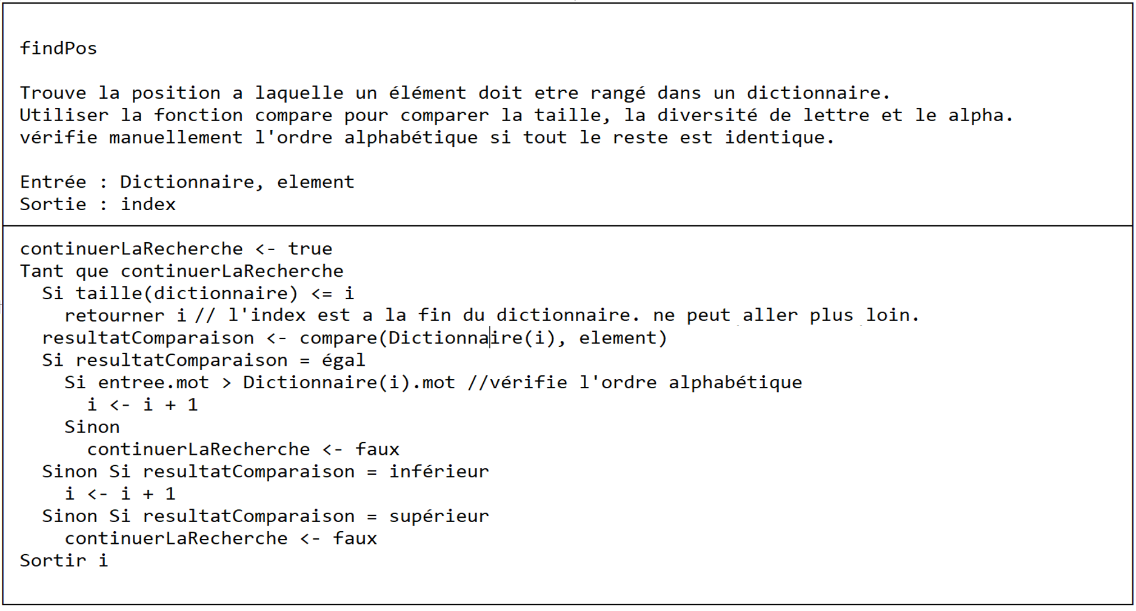
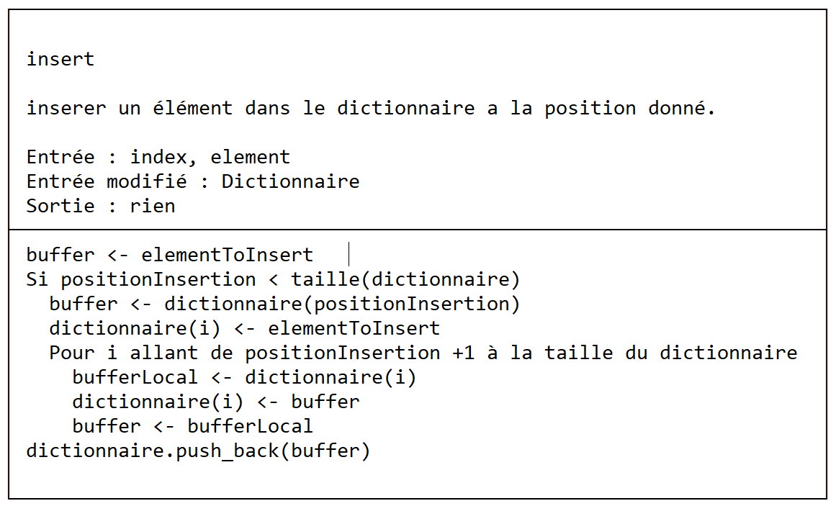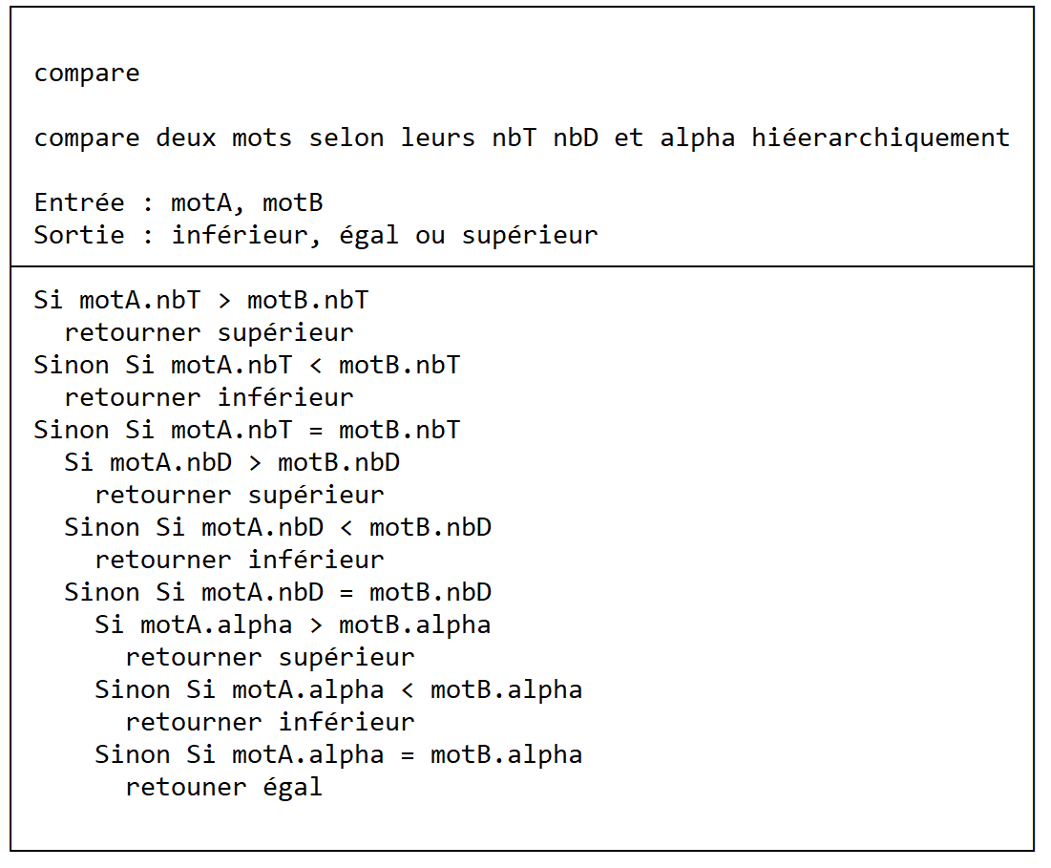
Ordre de complexité

L’ensemble du processus de recherche d’anagramme est de composé de :
- trimDict qui est en O(n) avec n le nombre de mots dans le dictionnaire
- ComputeMultiverse qui est en O(n^2) avec n le nombre de mots dans le dictionnaire simplifier via trimDict
- Anagram qui est en O(n) avec n le nombre d’entrée dans anaSpace et O(n!) avec n le nombre de mots qui compose chaque anagramme.

Le coût dominant étant O(n!) du nombre de mots qui compose chaque anagramme
les résultats ne dépendent que peu de nombre de mot dans le dictionnaire (dont le coût dominant est O(n²). Ceci est cohérent avec le graphique ci-dessous si on tiens compte du nombre de mots qui compose chaque anagramme (nbA).

Graph
Voici les temps obtenu à l’exécution des fichiers de test originaux :

le point Vert le point Bleu le point Rouge
t14_perf3.txt: 6.285[s] t13_perf2.txt: 0.590[s] nbM=9, nbA=8
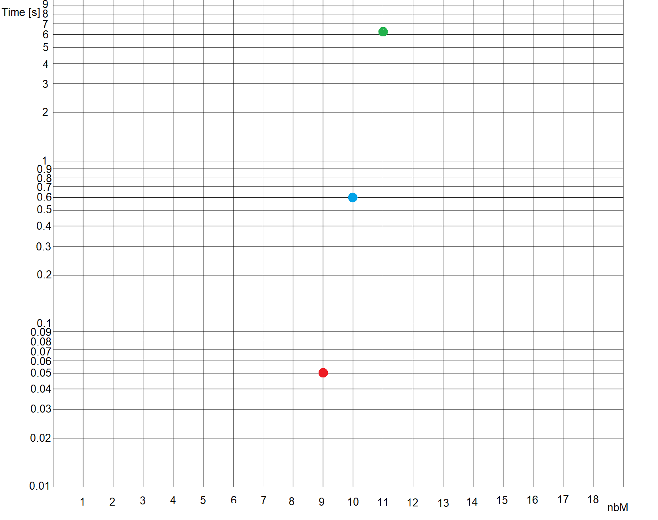
nbM=11, nbA=10 nbM=10, nbA=9 nbM=9, nbA=8

